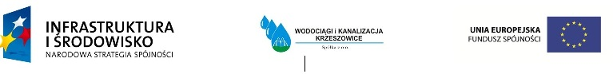

Projekt współfinansowany przez Unię Europejską ze środków Funduszu Spójności

w ramach Programu Infrastruktura i Środowisko

Zmiana nr 3

**REGULAMINU KONKURSU**

**„Środowisko ponad wszystko”**

Realizowanego w ramach informacji i promocji projektu pn. Zapewnienie prawidłowej gospodarki ściekowej na terenie aglomeracji Krzeszowice – dorzecze Rudawy.

Organizowanego przez Wodociągi i Kanalizacja Krzeszowic sp. z o.o.

**Punkt  VII  podpunkt  2**

**było:**

Osoby   nagrodzone   oraz   wyróżnione   zostaną   powiadomione   za pośrednictwem   szkoły  o wynikach  Konkursu  w  terminie  do    4 września 2015r.

**jest:**

Osoby   nagrodzone   oraz   wyróżnione   zostaną   powiadomione   za pośrednictwem   szkoły  o wynikach  Konkursu  w  terminie  do   11 września 2015r.

**Pozostałe warunki Regulaminu nie ulegają zmianie.**